# 河北水环境修改文档

1. 填报系统

### **统计分析**

* 1. 去掉以下模块

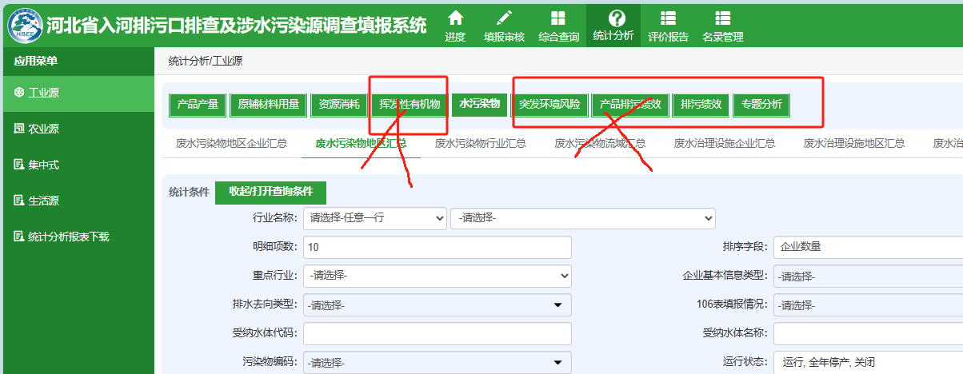

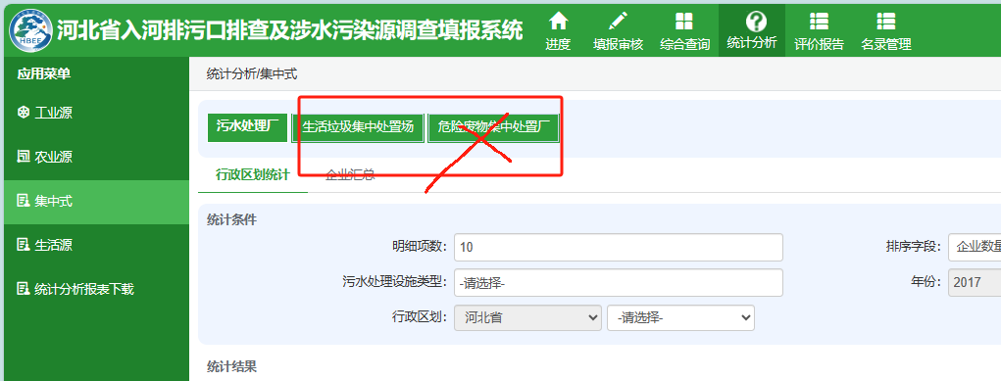

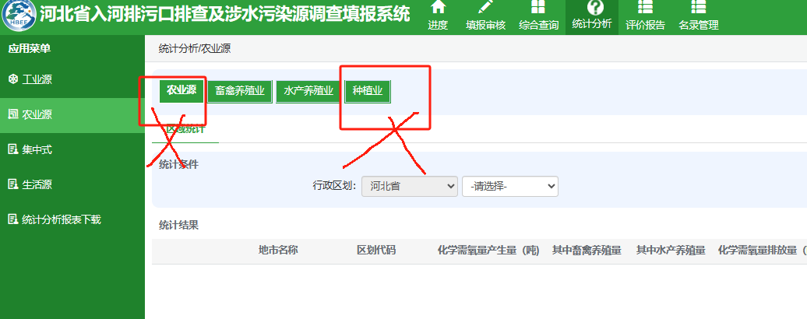

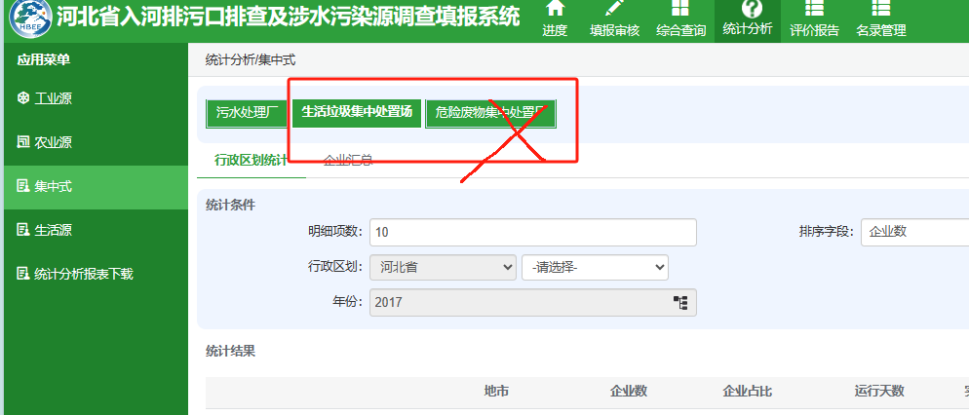

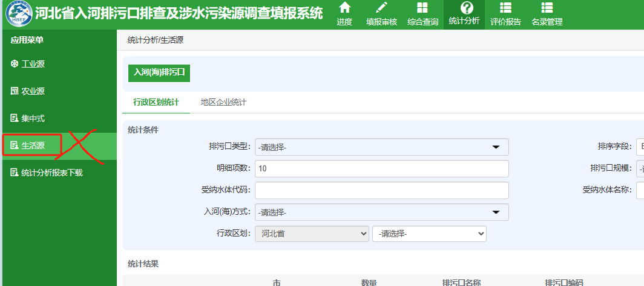

* 1. 增加工业园区

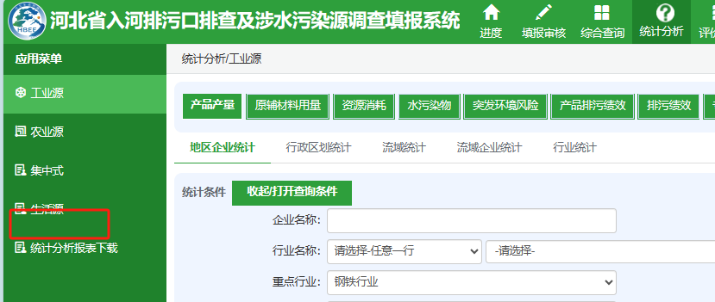

* 1. 默认勾选“产生工业废水”

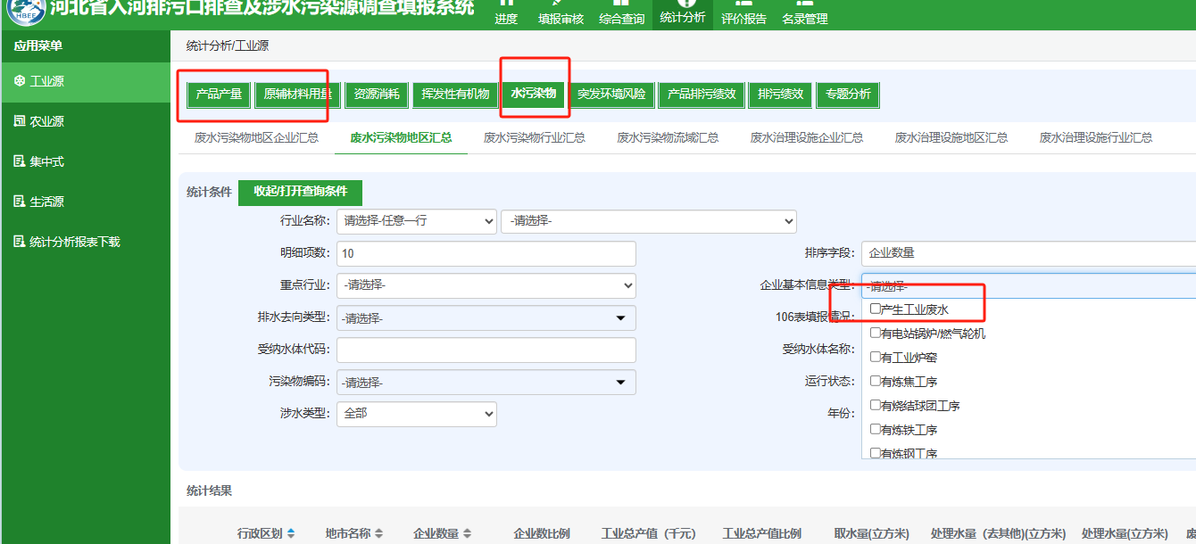

* 1. 红框页面打开，修改为不报错就行，显示数据对不对无所谓

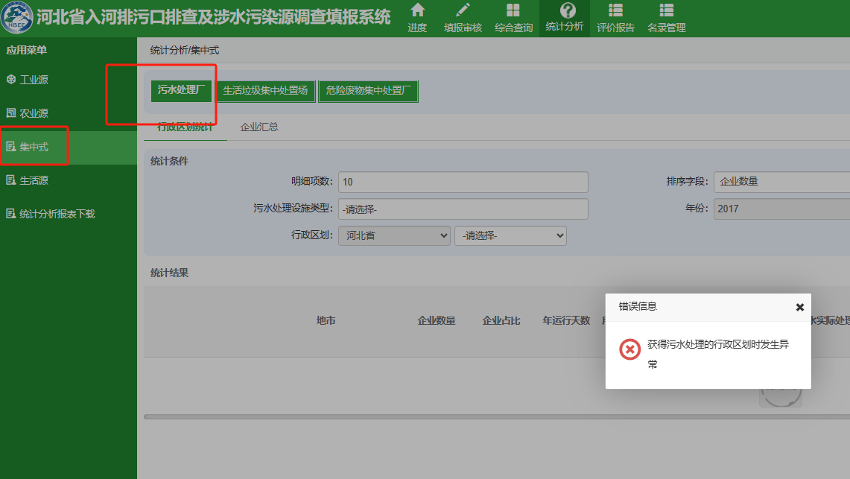

### **评价报告**

* 1. 下拉框，只显示2022及以后的，现在2017暂时就当是2022年

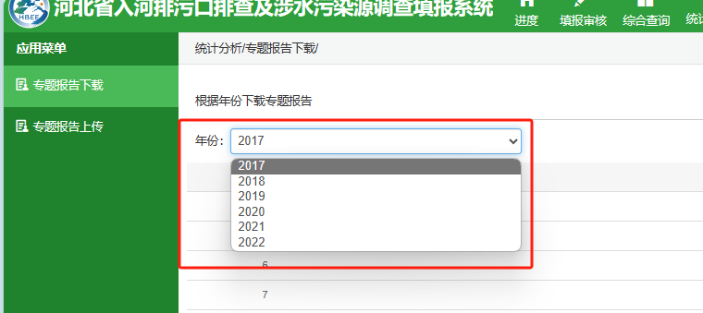

* 1. 去掉

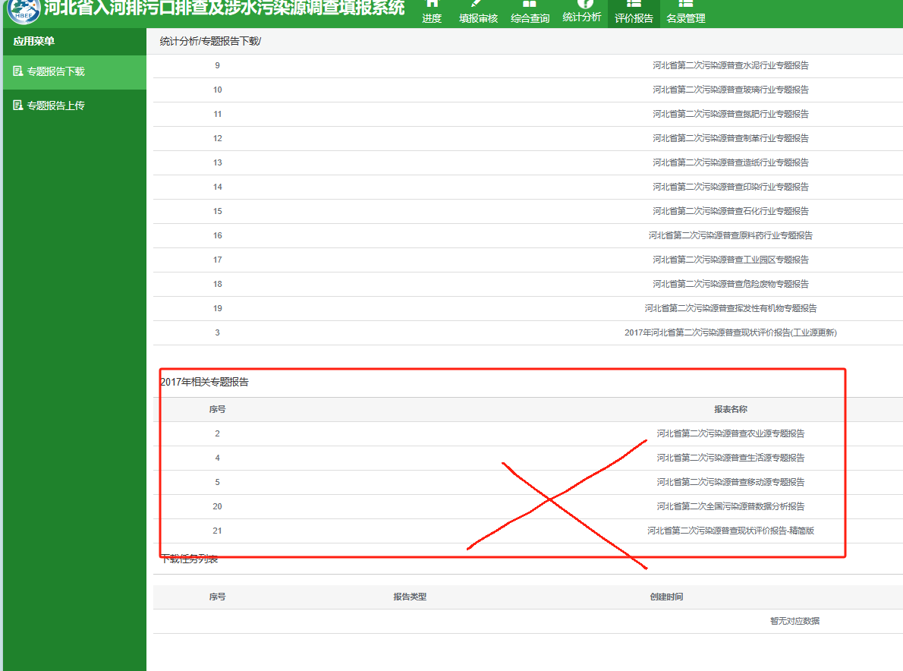

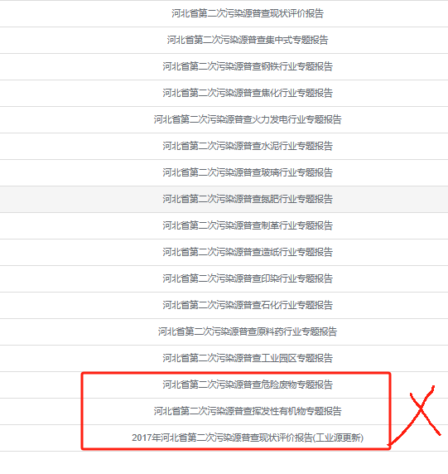

* 1. 可不可以先把污染源普查的报告放到这里，能下载演示就行

